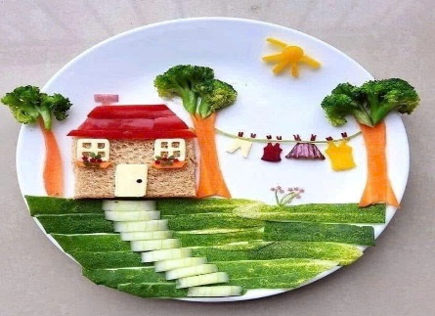
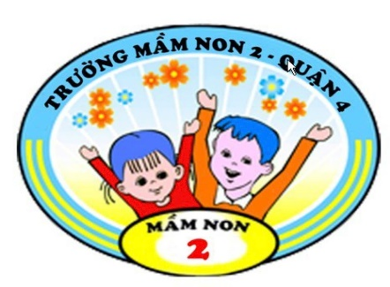
Thứ Tư
THỰC ĐƠN BÉ TUẦN 01 THÁNG 12 NĂM 2024
Từ thứ hai ngày 02/12/2024 đến thứ sáu ngày 06/12/2024

Thứ Năm
Thứ Hai
Thứ Ba
Sáng
Sữa Ellac
Món nước: Bún riêu cua đồng
Yaourt
Trưa
Cơm trắng
Món mặn: Chả trứng
TC-BP: Bầu xào
SDD: Trứng gà luộc
Món canh: Khoai mỡ thịt nạc
Tráng miệng: Nho
Xế
Nước bí đao
Món nước: Phở gà

Sáng
Sữa Ellac
Món nước: Hoành thánh tôm thịt
Sữa chua vị dâu
Trưa
Bún thái: tôm ,mực, cá
TC-BP: Cải ngọt luộc
SDD: Phô mai
Tráng miệng: Thanh long
Xế
Nước tắc
Món nước:Nui sao nấu mộc, hẹ
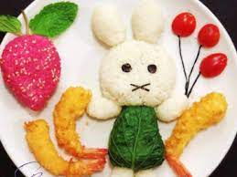

Sáng
Sữa Ellac
Món nước: Hủ tíu Nam vang
Yaourt
Trưa
Cơm trắng
Món mặn: Xíu mại
TC-BP: Rau muống xào
SDD: Váng sữa
Món canh:
Canh chua cá lóc
Tráng miệng: Bánh Flan
Xế
Nước bông cúc
Món nước: Súp măng tây

Sáng
Sữa Ellac
Món nước: Mì trứng tôm xà lách
Yaourt
Trưa
Cơm trắng
Món mặn: Gà kho gừng
TC-BP: Bắp luộc
SDD: sữa VP milk
Món canh: Sà lách xoong thịt nạc
Tráng miệng: Chuối cau
Xế
Nước nhãn nhục
Món nước: Bún bò huế
Thứ Sáu
Sáng
Sữa Physocare
Món nước: Bánh canh thịt gà cà rốt
Yaourt
Trưa
Cháo cá hồi khoai tây
Tráng miệng: Dưa hấu
Xế
Nước đậu đỏ
Bánh mì cuộn xúc xích
Sữa VPmilk 